1 • Trace une droite d.
• Trace trois droites , et perpendiculaires à d.
Y en a-t-il d’autres ? ____.
• Place un point A qui n’appartienne à aucune des droites tracées. Trace en rouge une droite perpendiculaire à d et qui passe par A.
Y en a-t-il d’autres ? ____.
2 • Trace une droite d.
• Trace trois droites , et parallèles à d.
Y en a-t-il d’autres ? ____.
• Place un point A qui n’appartienne à aucune des droites tracées. Trace en rouge une droite parallèle à d et qui passe par A.
Y en a-t-il d’autres ? ____.
3 Dans chaque cas, trace :
- la droite , perpendiculaire à d qui passe par A,
- la droite , parallèle à d qui passe par A.
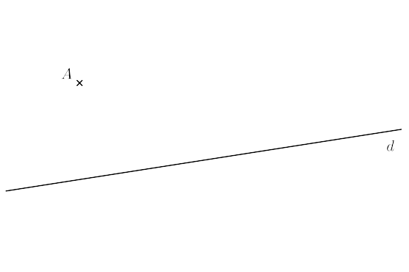 | 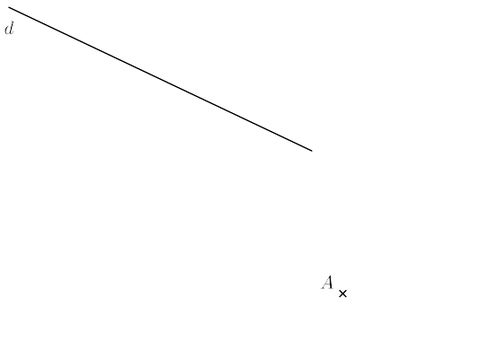
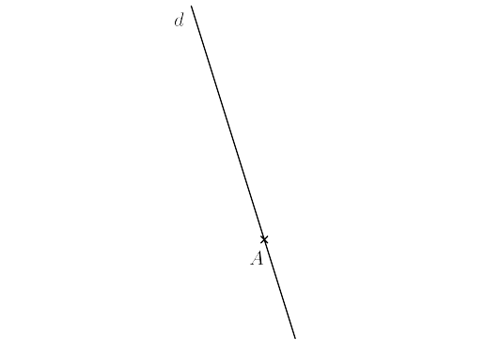 | 

